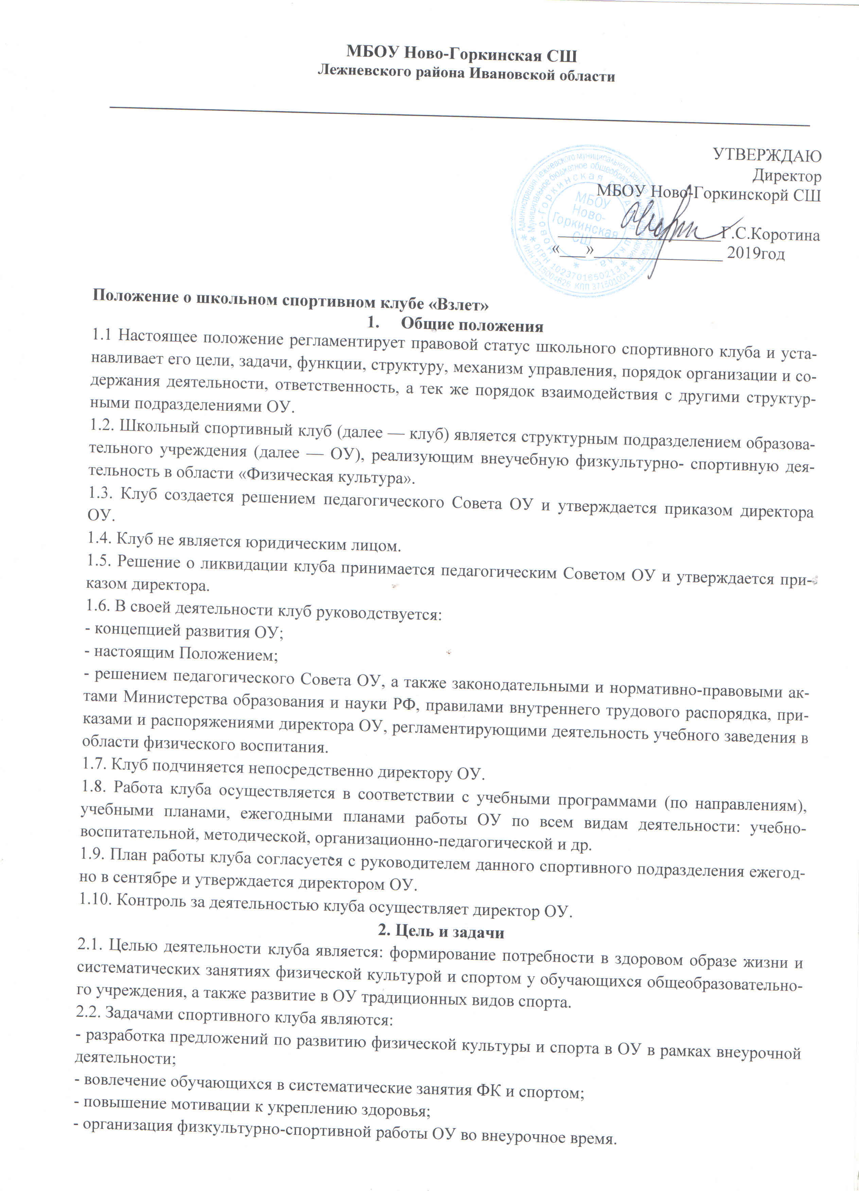

3. Функции
Спортивный клуб:
3.1 Организовывает и проводит физкультурно-оздоровительные и спортивно-массовые мероприятия, в том числе школьные этапы Всероссийских спортивных соревнований школьников «Президентские состязания» и Всероссийских спортивных игр школьников «Президентские спортивные игры».
3.2 Формирует команды и проводит подготовительную работу к участию школьников в Олимпиаде по физической культуре на инстуциональном, муниципальном и региональном уровнях.
3.3 Пропагандирует и организовывает прием Всероссийского комплекса ГТО.
3.4 Пропагандирует идеи Олимпийского движения в Российской Федерации и мире.
3.5 Формирует команды по видам спорта и обеспечивает их участие в соревнованиях разного уровня (инстуциональных, муниципальных, окружных).
3.6 Пропагандирует в ОУ основные идеи физической культуры, спорта, здорового образа жизни, в том числе деятельность клуба.
3.7 Поощряет и стимулирует обучающихся, добившихся высоких показателей в физкультурно- спортивной работе.
3.8 Участвует в организации работы летних пришкольных оздоровительно-спортивных лагерей (площадок).
3.9 Организовывает и проводит конкурсы на лучшую постановку физкультурно-оздоровительной и спортивно—массовой работы среди классов в ОУ.
4. Организационная структура
4.1 Спортивный клуб состоит из структурных подразделений:
- Руководитель клуба – учитель физической культуры высшей квалификационной категории Кузнецов Алексей Михайлович
4.2. Руководитель спортивного клуба осуществляет организацию и руководство всеми направлениями его деятельности:
- осуществление связи с управлением по развитию физической культуры и спорта Лежневского муниципального района
- подготовку и проведение внутренних и внешних соревнований, физкультурных праздников;
- подготовку и утверждение планов и графиков спортивных мероприятий;
- составление годового отчета о соревнованиях и работе СК.
Заведующий отделом информации и агитации осуществляет:
- подготовку и проведение внутренних и внешних соревнований;
- информационное сопровождение деятельности СК на школьных стендах и сайтах;
- техническую поддержку компьютерной техники и многофункциональных устройств СК.
Заведующий отделом по спортивно-массовой работе осуществляет:
- подготовку и проведение внутренних и внешних соревнований, физкультурных праздников, организовывает прием Всероссийского комплекса ГТО среди обучающихся и сотрудников школы-интерната;
- проведение соответствующей подготовки учащихся к школьным и внешкольным
спортивным праздникам, соревнованиям;
- организовывает работу со спортивными активами классов.

4.3. Клуб имеет собственное название, эмблему, наградную атрибутику.
4.4. Основные формы работы клуба: внеурочная и внешкольная спортивная деятельность.
4.5. Членами клуба могут быть обучающиеся ОУ, в котором создан клуб.
4.6. Занятия в клубе проводятся в соответствии с графиками, расписаниями, планами физкультурно-спортивных мероприятий.
4.7. Непосредственное проведение занятий в клубе осуществляется учителями физической культуры, педагогами дополнительного образования, учащимися старших классов.
4.8. За всеми занимающимися в клубе устанавливается врачебно-педагогический контроль, который осуществляется медицинскими и педагогическими работниками образовательного учреждения.
5. Права и обязанности
5.1. Права и обязанности педагогов спортивного клуба определяются трудовым законодательством РФ, Уставом ОУ, правилами внутреннего распорядка образовательного учреждения, а также должностными инструкциями.
5.2. Обучающиеся имеют право в соответствии со своими способностями, возможностями и интересами на выбор секций и групп для занятий, участвовать в физкультурно- оздоровительных мероприятиях, спартакиадах, физкультурных праздниках за свой Клуб.
5.3. Обучающиеся (члены клуба) обязаны добросовестно посещать занятия в спортивных секциях и кружках, а также бережно относиться к спортивному оборудованию и другому имуществу клуба.
6. Ответственность
7.1 Ответственность за качество выполнения возложенных настоящим Положением на спортивный клуб целей, задач и функций, выполнение плана работы по всем направлениям деятельности, сохранность оборудования и спортивного инвентаря, а также за создание условий для эффективной работы своих подчиненных несет руководитель школьного спортивного клуба;
7.2. Каждый педагог спортивного клуба несет ответственность за качество выполнения работ, возложенных на него должностной инструкцией, а также жизнь и здоровье обучающихся, сохранность оборудования и спортивного инвентаря.
6. Документация клуба, учет и отчетность.
В своей деятельности ШСК руководствуется своим планом работы, календарным планом спортивно-массовых, оздоровительных и туристских мероприятий школы, села, района.
ШСК должен иметь:
- положение о ШСК;
- приказ по школе об открытии ШСК;
- списочный состав совета клуба;
- положение о Совете спортивного клуба;
- списки физоргов;
- списки воспитанников спортсменов-разрядников;
- программы, учебные планы, расписание занятий;
- журналы групп, занимающихся в спортивных секциях;
- протоколы результатов соревнований по видам спорта, положения о них и других мероприятий;
- результаты и итоги участия в соревнованиях школы, района.
- протоколы заседания совета ШСК;
- инструкции по охране труда при проведении учебно-тренировочных занятий и
спортивно-массовых мероприятий;
- должностные инструкции.

